# **Moments ♥ - Galería de Imágenes Interactiva**

## **Descripción del proyecto**

Moments ♥ es una aplicación web que permite a los usuarios registrarse, iniciar sesión y guardar sus imágenes favoritas de una galería dinámica obtenida de Picsum. Los usuarios pueden marcar imágenes como favoritas con un sistema de “likes”, ver sus favoritos en su perfil personal y cerrar sesión cuando lo deseen.  
 La aplicación incluye un **modo oscuro persistente**, un **menú tipo hamburguesa** para dispositivos móviles, y diseño **responsive** adaptable a distintos tamaños de pantalla.

## **Tecnologías usadas**

* **HTML5** semántico
* **CSS3** (Flexbox, Grid, Custom Properties, Animaciones)
* **JavaScript ES6+** (Módulos, EventListener, Fetch API, Async/Await)
* **SheetDB** como API para simular base de datos de usuarios y favoritos
* **Picsum** para la galería de imágenes

## 

## 

## 

## 

## 

## 

## **Instrucciones para ejecutarlo**

1. **Clonar o descargar** el repositorio en tu computadora.
2. Abrir la carpeta del proyecto y asegurarse de que las rutas de los archivos .html y .js estén correctas.
3. Abrir index.html en un navegador moderno (Chrome, Edge, Firefox).
4. Para probar el registro e inicio de sesión:  
   * Registrar un nuevo usuario desde la página de registro.
   * Iniciar sesión con el usuario creado.
   * Marcar imágenes como favoritas en la galería y revisar que aparezcan en la página de perfil.
5. Puedes alternar entre **modo claro y oscuro** con el botón correspondiente.
6. Cerrar sesión usando el botón de logout en la página de perfil.

Notas:

* La aplicación requiere conexión a Internet para acceder a **Picsum** y la API de **SheetDB**.
* hojas de calculo donde se guardan los datos : [usuarios](https://docs.google.com/spreadsheets/d/1gq0D5rG--_OtICeug8lWejAHHeIy7KZ336Ss4JEg68E/edit?gid=0#gid=0), [likes](https://docs.google.com/spreadsheets/d/1K1VzbGFx60wufaI3TcQFd6YrNb1X0LiLC2_4_mcvWVs/edit?gid=0#gid=0)

capturas de pantalla y modo de uso

1. **Página principal**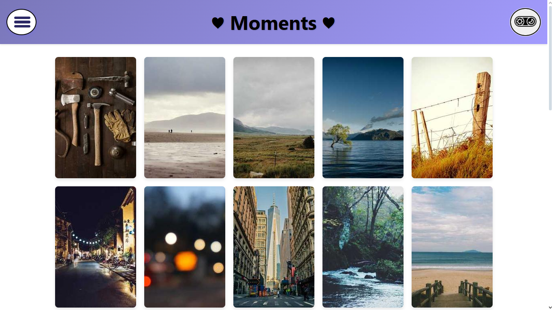



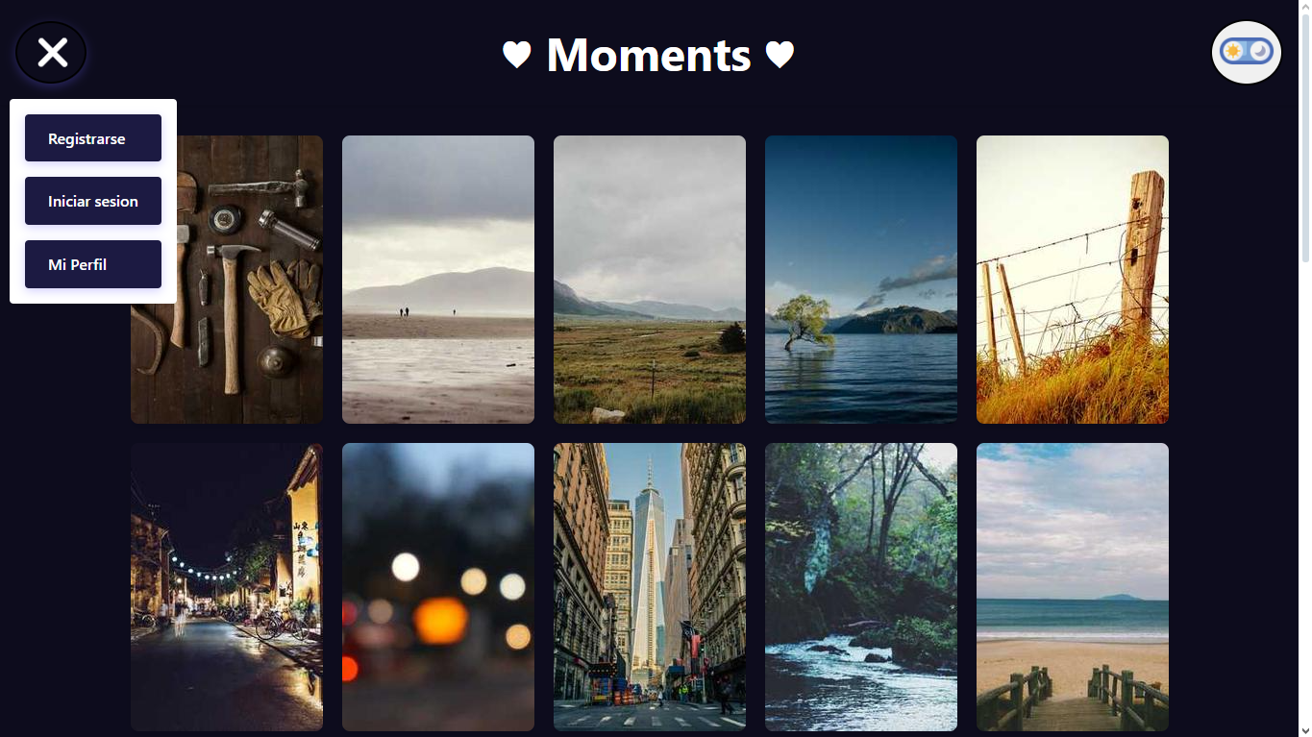

Se generan dinámicamente imágenes usando [Picsum](https://picsum.photos), asignando un ID aleatorio entre 1 y 500 para que cada imagen sea diferente; sobre cada una se coloca un overlay con un botón de “like” que cambia de corazón vacío a lleno al hacer clic, indicando las favoritas.

El sitio también cuenta con un **modo oscuro persistente**, que se activa según la preferencia guardada en localStorage. Al cargar la página, si el modo oscuro estaba activo, se aplica automáticamente y se actualiza el ícono correspondiente. El usuario puede alternar el tema con un botón, que actualiza la clase oscuro-modo en el body, cambia el ícono y guarda la elección en localStorage.

Finalmente, se implementa un **menú tipo hamburguesa** que se muestra u oculta al hacer clic en el botón correspondiente. La clase active modifica el estilo del botón cuando el menú está abierto, y si el usuario hace clic fuera del menú, este se cierra automáticamente eliminando las clases show y active.

1. **Registrarse** 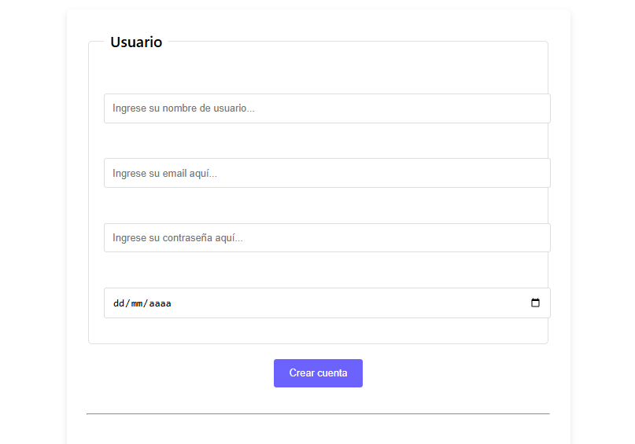

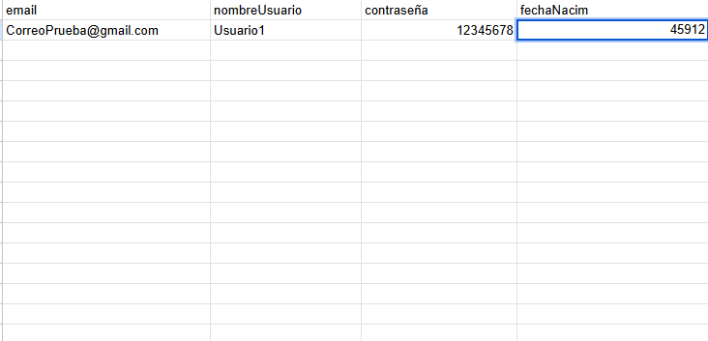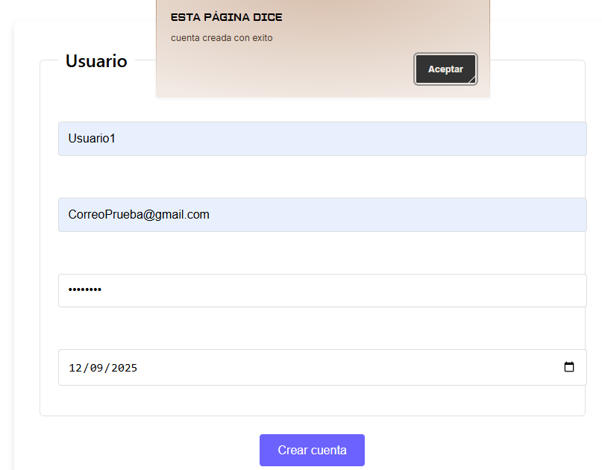

Para guardar los datos de los usuarios, se utilizó [SheetDB](https://docs.sheetdb.io), un servicio que permite **crear una API a partir de una hoja de cálculo de Google**. De esta manera, la hoja de cálculo funciona como una base de datos muy básica, donde se pueden almacenar, consultar y gestionar registros sin necesidad de configurar un servidor o una base de datos tradicional.los datos ingresados en el formulario de registro (nombre de usuario, email, contraseña y fecha de nacimiento) se envían mediante un POST request en formato JSON a la API proporcionada por SheetDB. La API se encarga de recibir los datos y guardarlos automáticamente en la hoja de cálculo correspondiente.

1. **Iniciar sesión** 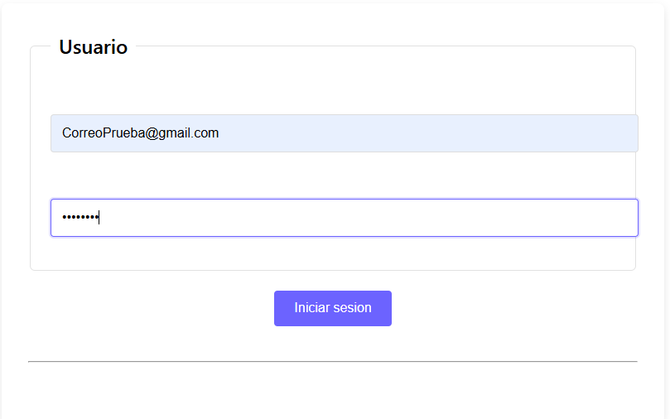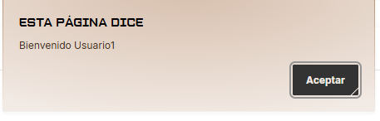

Al igual que el registro, el inicio de sesión utiliza SheetDB, pero en este caso se recuperan los datos de los usuarios desde la hoja de cálculo para validar el ingreso.

El formulario captura los datos ingresados por el usuario (email y contraseña) y previene el envío tradicional con e.preventDefault(). Luego, se construye una URL de búsqueda en la API de SheetDB usando los datos ingresados y se hace un fetch para obtener los usuarios que coincidan.

Si se encuentra un usuario que coincida con las credenciales, se muestra un mensaje de bienvenida y se guarda la información del usuario activo en localStorage bajo la clave usuarioLogueado. Esto permite recordar qué usuario está actualmente logueado. Finalmente, se redirige al usuario a la página principal (index.html).

Si no se encuentra coincidencia, se muestra un mensaje de error indicando que el correo o la contraseña son incorrectos. Además, se controla cualquier error de conexión o de la API mostrando un mensaje adecuado y registrando el error en consola.

1. **Likes**

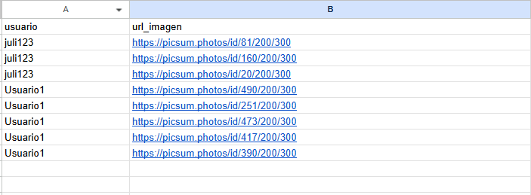

Para el sistema de likes se utiliza SheetDB con una hoja de cálculo separada. Se agrega un EventListener al contenedor de imágenes que se activa al hacer clic en el botón de like. Al hacerlo, se alterna la clase active para cambiar el estilo del corazón, se obtiene la URL de la imagen y se recupera el usuario logueado desde localStorage. Luego, se envía un objeto con el usuario y la URL de la imagen a la API de SheetDB mediante un POST request, guardando la información de manera persistente. Se registran en consola los datos capturados y el resultado del guardado, así como posibles errores.

1. **Página personal**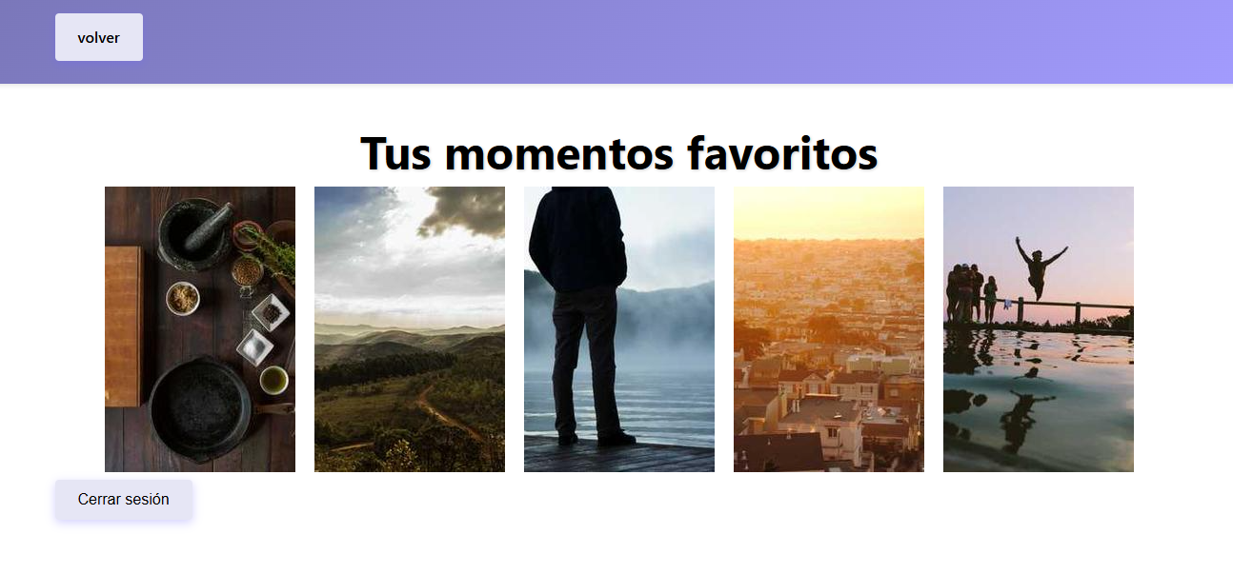

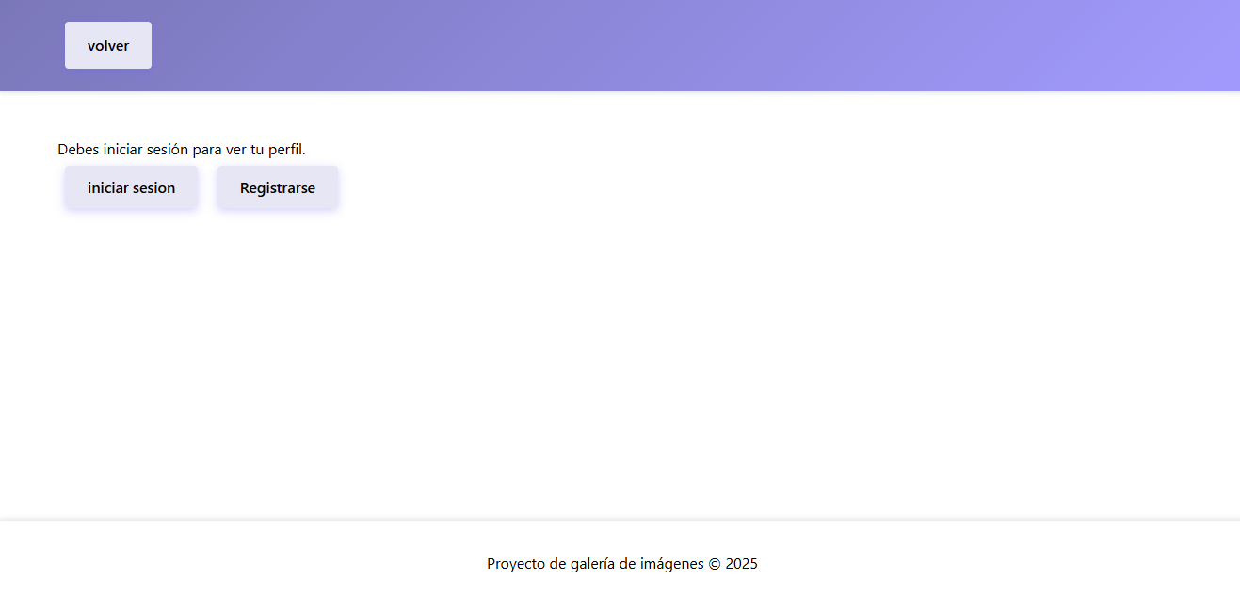

En la página personal se muestran las imágenes que cada usuario ha marcado como favoritas. Al cargar la página, se verifica si hay un usuario activo en localStorage. Si lo hay, se muestra la sección de perfil con su nombre y se consulta la hoja de cálculo de SheetDB para obtener todas las URLs de las imágenes favoritas de ese usuario, agregándolas dinámicamente al contenedor de favoritos.

Si no hay un usuario activo, se muestra una sección de aviso con opciones para iniciar sesión o registrarse. El cierre de sesión se realiza con un botón que borra los datos de localStorage y redirige al usuario a la página principal, permitiendo que otro usuario pueda iniciar sesión sin problemas.